V4 – Calciumnachweis in Milch mit Ammoniumoxalat
In diesem Versuch wird ein qualitativer Calciumnachweis mit Oxalationen beschrieben. Die Calciumionen werden als schwerlösliches Calciumoxalat gefällt.

Gefahrenstoffe
Essigsäure |  |  | H: 226-290-214 |  |  | P: 210-280-301+330+331-305+351+338-308+310
Calciumchlorid |  |  | H: 319 |  |  | P: 305+351+338
Ammoniumoxalat |  |  | H: 301+312 |  |  | P: 302+352
Calciumoxalat |  |  | H: 302-312 |  |  | P: 280

Material: Reagenzglasständer, 3 Reagenzgläser, Pipette, Trichter, Filterpapier, Bechergläser,
Chemikalien: Calciumchlorid, Ammoniumoxalat, Essigsäure
Durchführung: 50 mL Milch werden mit ca. 5 mL Essigessenz versetzt und ca. 15 Minuten stehen gelassen. Anschließend wird das Gemisch filtriert. Das Filtrat wird zur weiteren Verwendung aufgehoben. Dann wird ein Reagenzglas zu etwa einem Viertel mit destilliertem Wasser, ein zweites mit Calciumchlorid-Lösung und ein drittes mit dem filtrierten Gemisch befüllt. Mithilfe einer Pipette werden in jedes Reagenzglas einige Tropfen Ammoniumoxalat-Lösung gegeben.
Beobachtung: Im destillierten Wasser ist keine Veränderung zu beobachten. In dem Milchgemisch und in der Calciumchlorid-Lösung bildet sich ein weißer Niederschlag.
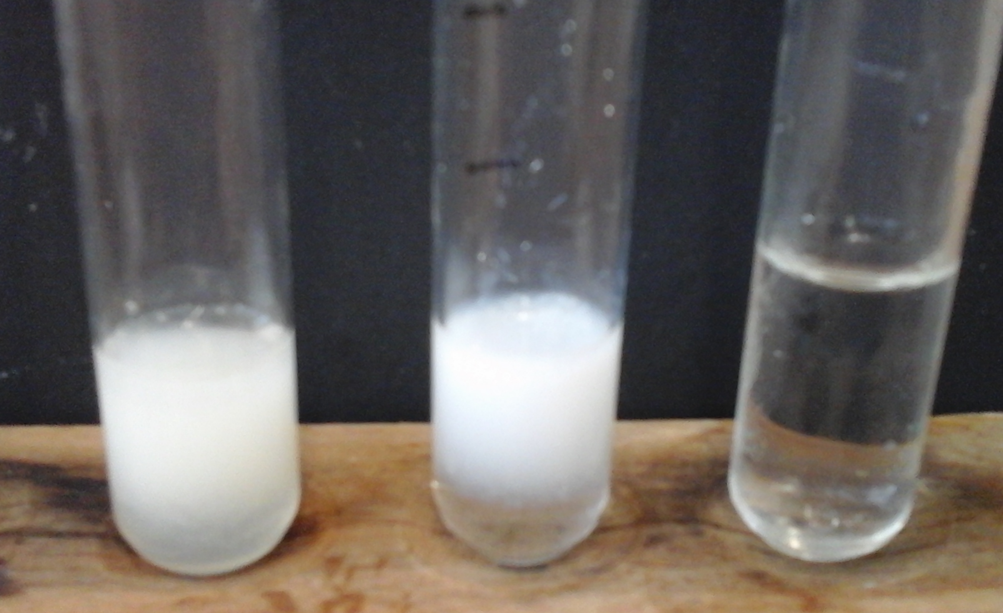
Abb. 4: Ergebnis Calciumnachweis: Molke (Links), Calciumchlorid-Lösung (Mitte) und Wasser (rechts).
Deutung: Die Calciumionen bilden mit den Oxalationen das schwerlösliche Salz Calciumoxalat, welches als weißer Feststoff ausfällt. Milch enthält im Gegensatz zu Wasser Calcium, wodurch der Nachweis dort positiv ausfällt. Das Wasser dient als negative Blindprobe, die Calciumchlorid-Lösung als positive Blindprobe.
$${Ca}_{(aq)}^{2+}+ {(NH}_{4}{)_{2}C}_{2}O_{4 (aq)} → CaC_{2}O_{4 (s)}+ {2 NH}_{4 (aq)}^{+}$$
Die Essigsäure wird zur Milch gegeben um die Eiweiße zu fällen. In der weißen Milch wäre die Reaktion sonst nicht sichtbar.
Entsorgung: Die Lösungen können über den Ausguss entsorgt werden.
Literatur: Bruhn, C., Steinborn, D. Escarpa Gaede, P., http://www.chemgapedia.de/vsengine/vlu/vsc/de/ch/6/ac/vers uche/kationen/_vlu/calcium.vlu/Page/vsc/de/ch/6/ac/versuche/kationen/calcium/nachweis.vscml.html (Zuletzt abgerufen am 29.07.2016)
Unterrichtsanschlüsse Der Versuch eignet sich sehr gut für eine fächerübergreifende Einheit mit der Biologie. Calciumionen spielen eine wichtige Rolle im menschlichen Körper und die Bildung von Calciumoxalat ist einer der Hauptgründe für die Bildung von Nierensteinen. In diesem Zusammenhang kann auch auf das Thema Ernährung eingegangen werden.

